Развивающая предметно-пространственная среда в ДОУ по ФГОС

Дети проводят в детском саду большую часть времени. Поэтому окружающая среда должна отвечать их интересам, развивать, давать возможность свободно играть и общаться со сверстниками, развивать индивидуальность каждого ребенка. Поэтому наполнить группу играми и игрушками недостаточно. С ведением Федерального государственного образовательного стандарта появились новые приоритеты в создании развивающей предметно-пространственной среды (РППС). Она должна быть комфортной уютной рационально организованной наполненной разными сенсорными раздражителями и игровыми материалами. Одной из основных задач считается обогащение среды такими элементами, которые стимулировали бы познавательную речевую двигательную и иную активность детей. Развитие познавательно-речевых способностей — это одна из главных задач дошкольного образования.
Развивающая предметно-пространственная среда (согласно ФГОС) — это определенное пространство, организованно оформленное и предметно-насыщенное, приспособленное для удовлетворения потребностей ребенка в познании, общении, физическом и духовном развитии в целом.
Развивающая предметно-пространственная среда группы должна обеспечивать:
1. Гармоничное всестороннее развитие детей с учетом особенностей возраста, здоровья, психических, физических и речевых нарушений.
2. Полноценное общение между собой, а в процессе учебной деятельности с педагогом, дать возможность уединиться по желанию ребенка.
3. Реализацию образовательной программы ДОУ.
4. Учет национально-культурных, климатических условий, в которых осуществляется образовательная деятельность.
Согласно требованиям ФГОС развивающая предметно-пространственная среда должна быть:
— содержательно-насыщенной;
— трансформируемой;
— вариативной;
— полифункциональной;
— доступной;
— безопасной.
Насыщенность РПП среды предполагает:
— разнообразие материалов, оборудования, инвентаря в группе;
— соответствие возрастным особенностям и содержанию программы.
Полифункциональность материалов предполагает:
— возможность разнообразного использования различных составляющих предметной среды (детская мебель, маты, мягкие модули, ширмы и т. д.).
Трансформируемость пространства обеспечивает возможность изменений РПП среды в зависимости:
— от образовательной ситуации;
— от меняющихся интересов детей;
— от возможностей детей.
Вариативность среды предполагает:
— наличие различных пространств (для игры, конструирования, уединения);
— периодическую сменяемость игрового материала;
— разнообразие материалов и игрушек для обеспечения свободного выбора детьми;
— появление новых предметов стимулирующих игровую, двигательную, познавательную и исследовательскую активность детей.
Доступность среды предполагает:
— доступность для детей всех помещений, где осуществляется образовательная деятельность;
— свободный доступ к играм, игрушкам, пособиям, обеспечивающим все виды детской активности;
— исправность и сохранность материалов и оборудования.
Безопасность среды:
— соответствие всех ее элементов по обеспечению надежности и безопасности, т.е. на игрушки должны быть сертификаты и декларации соответствия.
Учитывая требования ФГОС развивающая предметно – пространственная среда делится на пять образовательных областей:
- Социально – коммуникативная;
- Познавательная;
- Речевая;
- Художественно – эстетическая;
- Физическая.
В каждой области имеются свои центры.
Социально-коммуникативное развитие:
— Центр ПДД; — Центр пожарной безопасности;
— Центр игровой активности (центр сюжетно-ролевых игр).

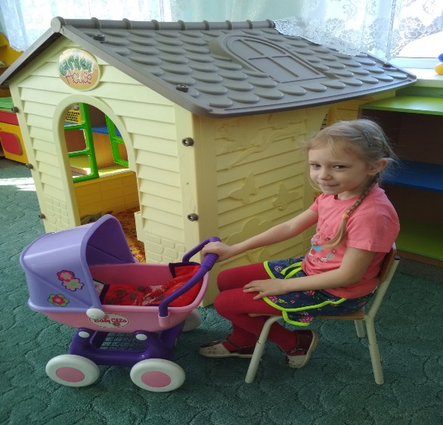

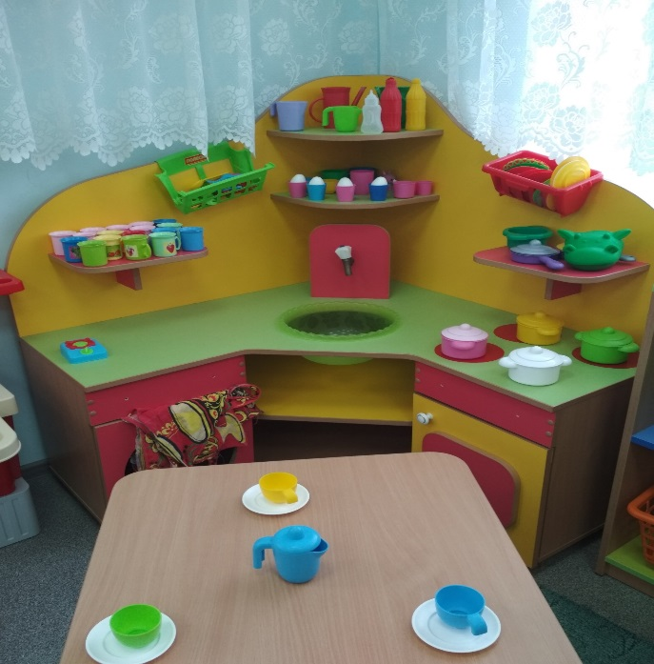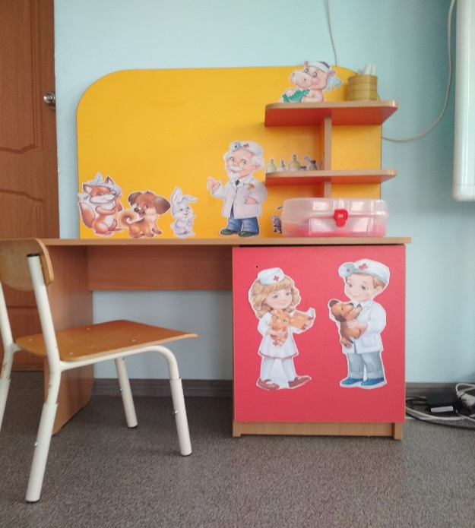

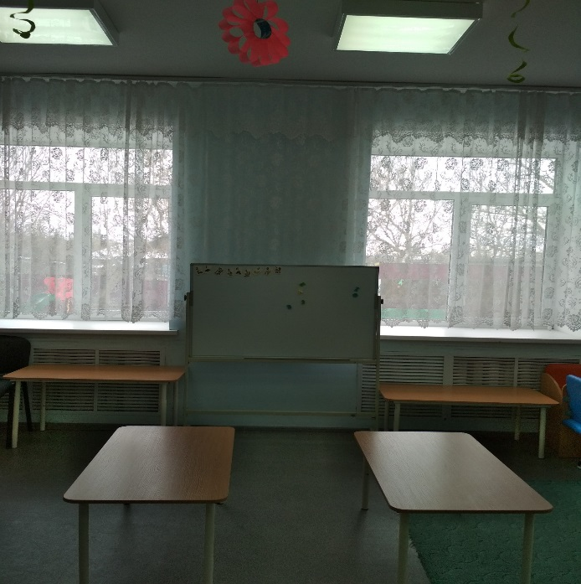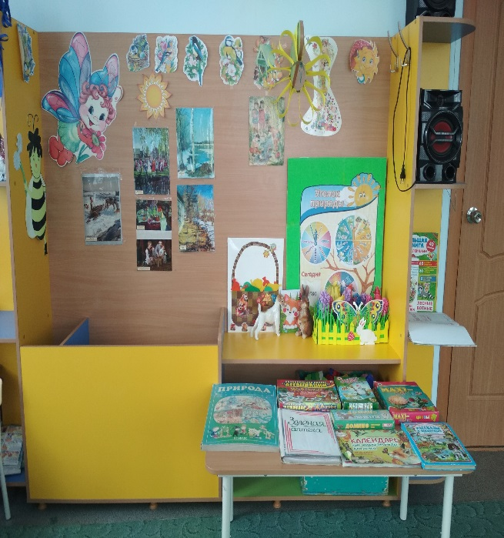

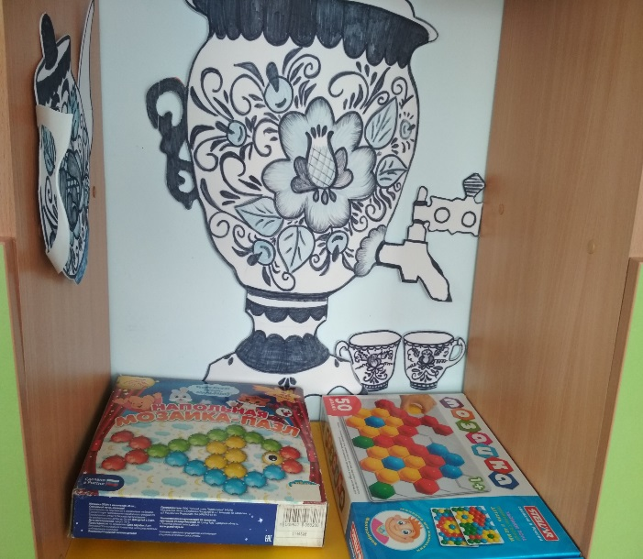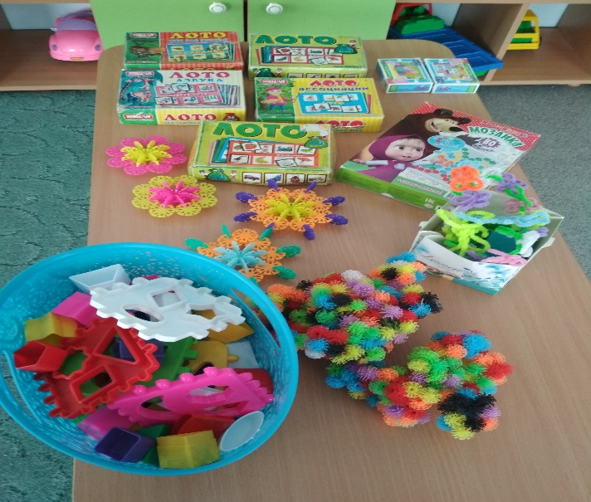

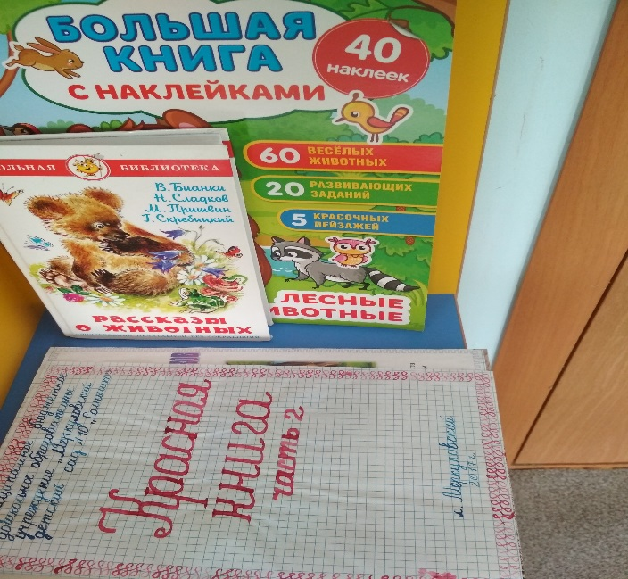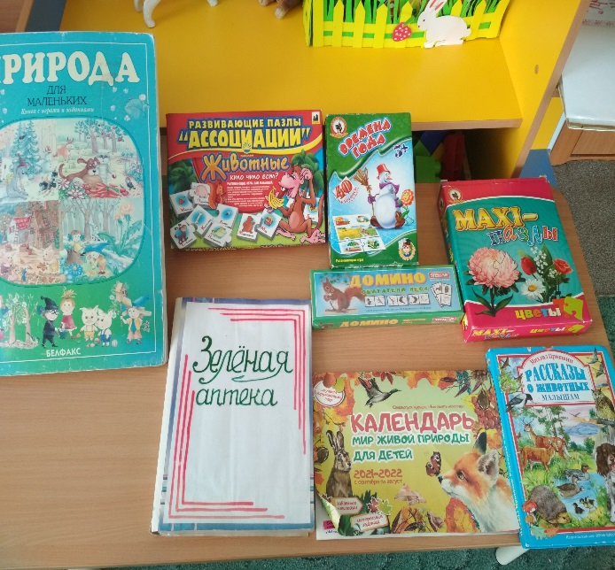

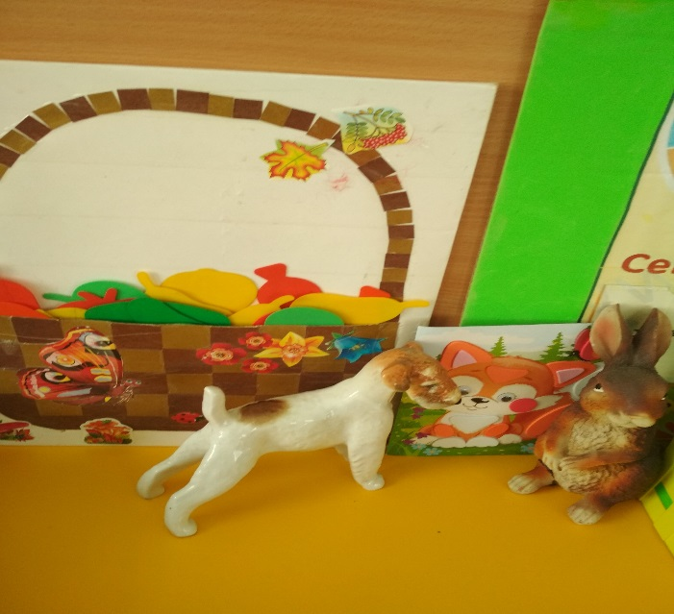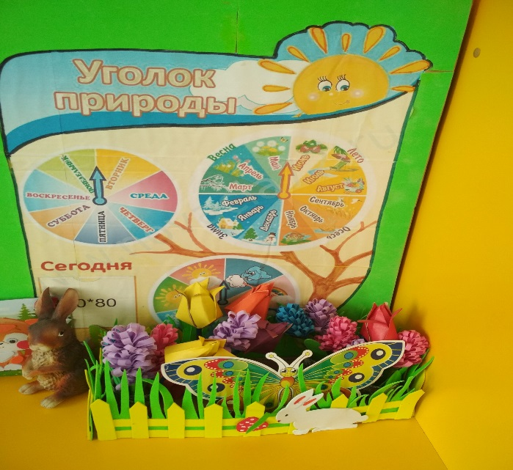
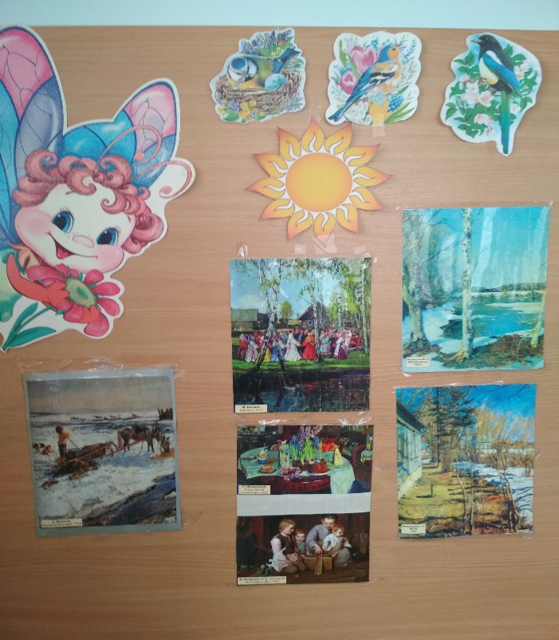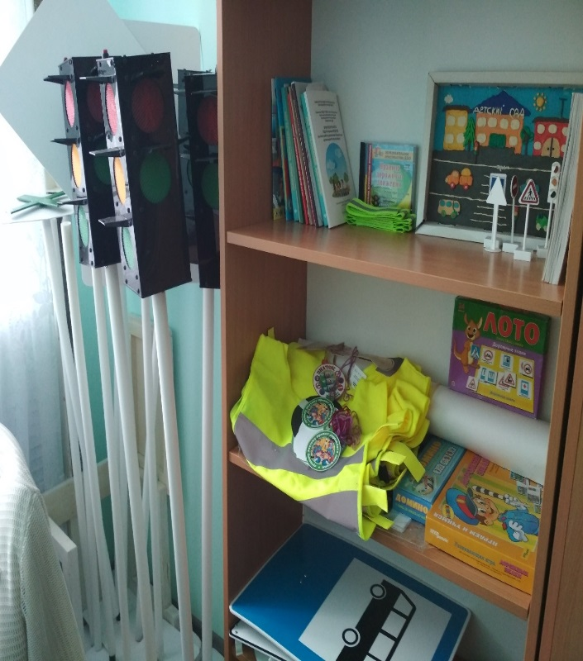

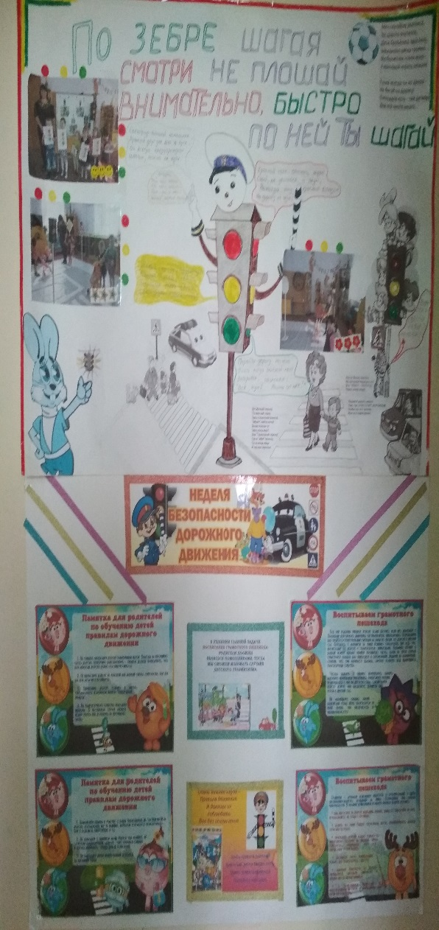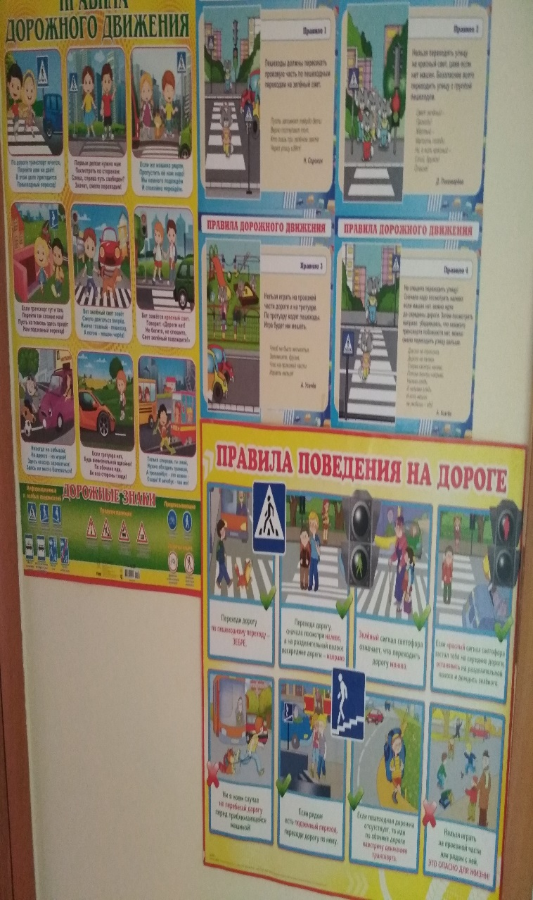
Познавательное развитие:
— Центр «Уголок Природы»;
— Центр сенсорного развития;
— Центр конструктивной деятельности;
— Центр математического развития;

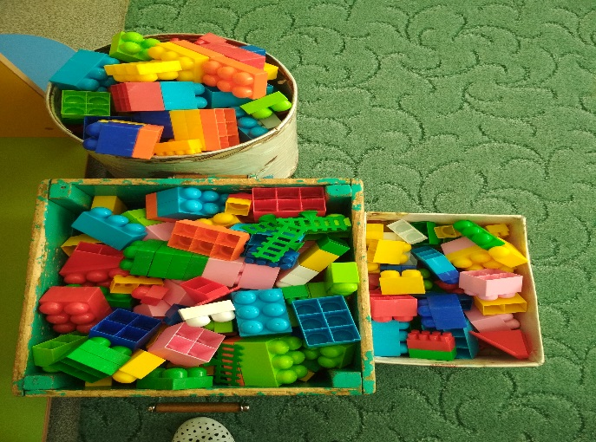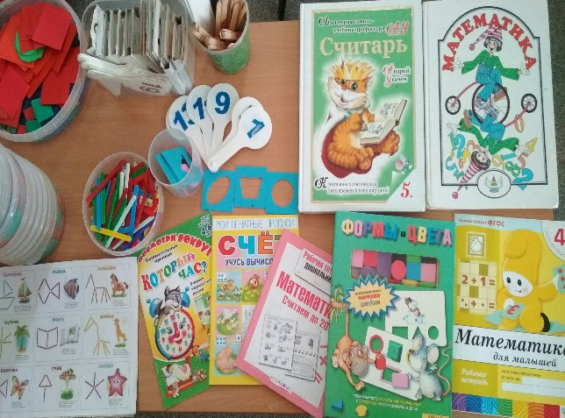

Речевое развитие:
— Центр речевого развития или уголок речи и грамотности;
— Центр Книги;
— Логопедический уголок. 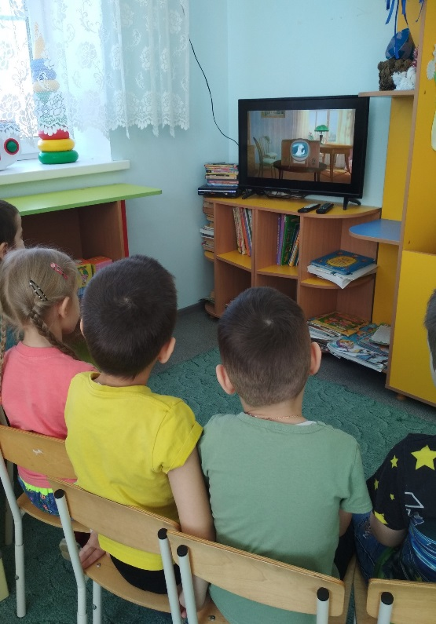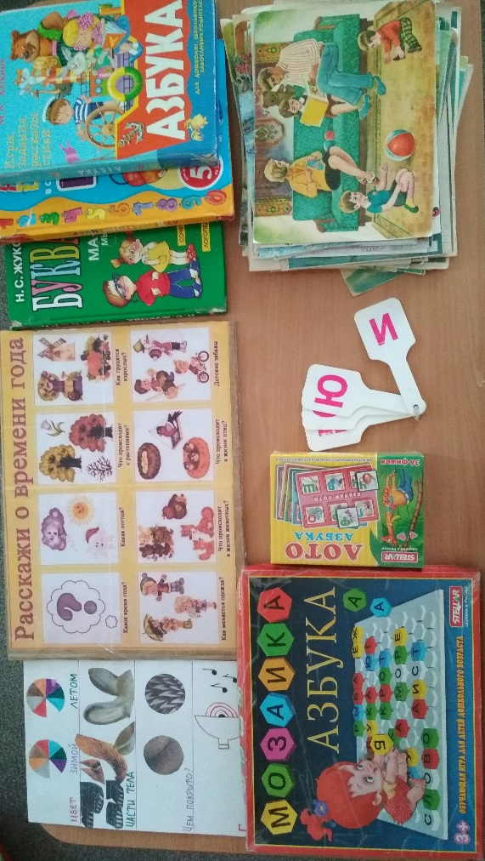
Художественно-эстетическое развитие:
— Центр ИЗО или уголок творчества;
— Центр музыкально-театрализован-ной деятельности.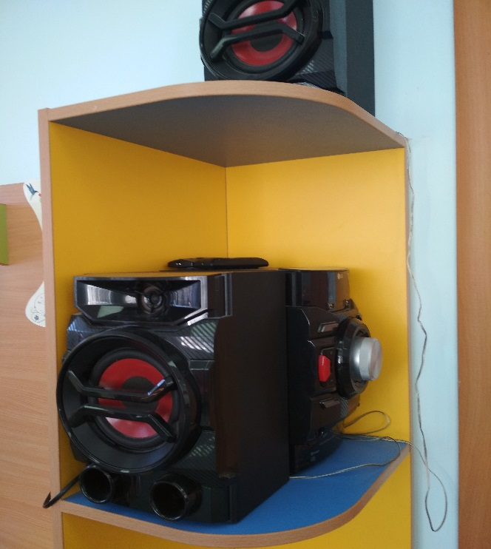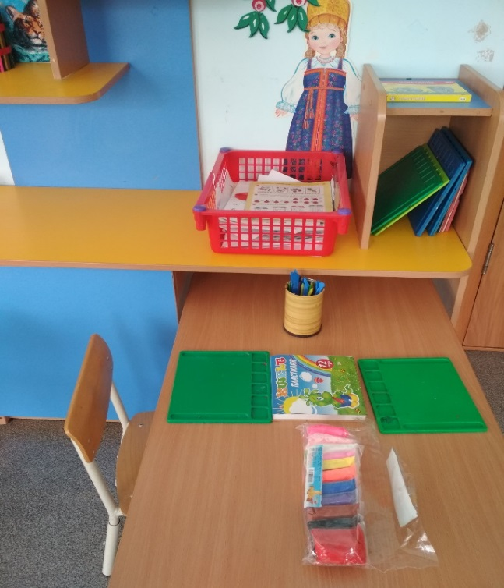
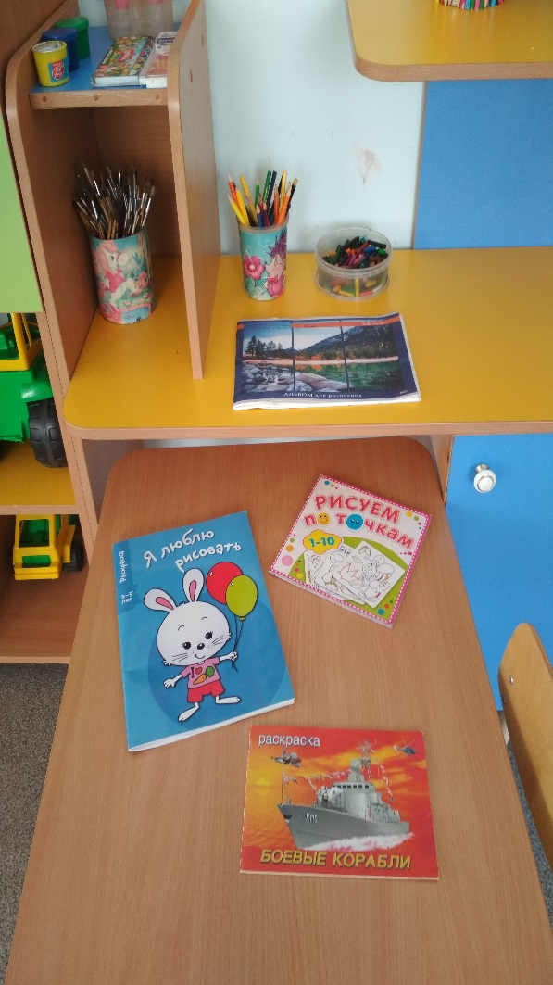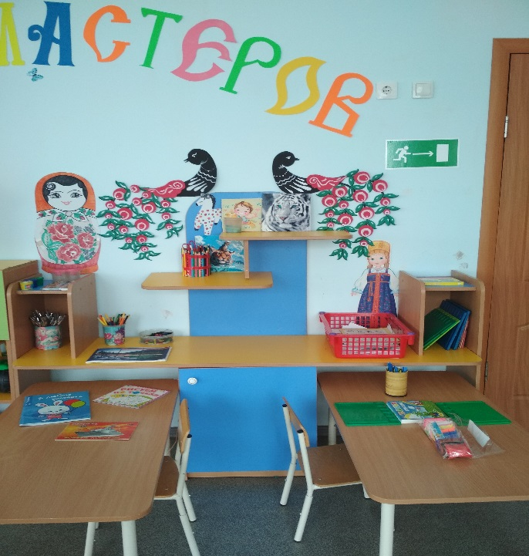

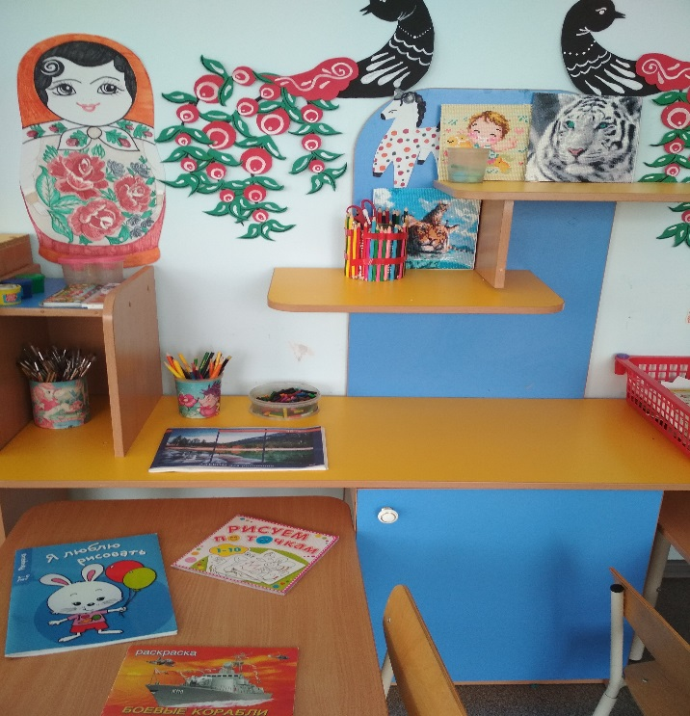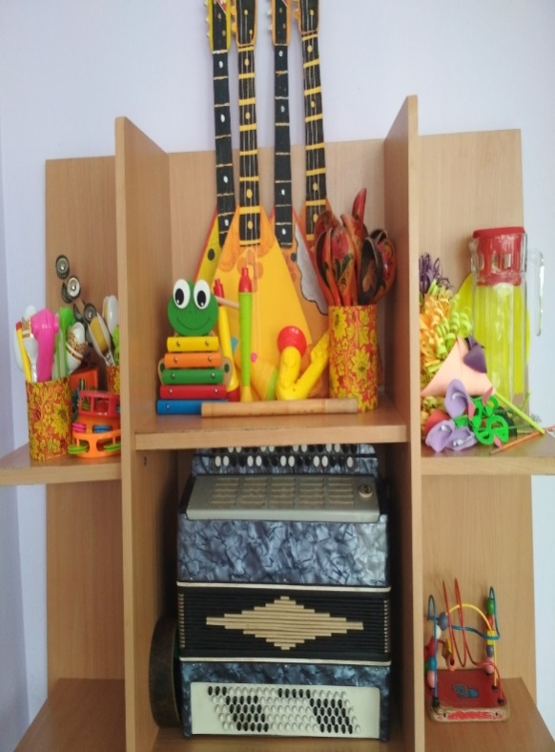

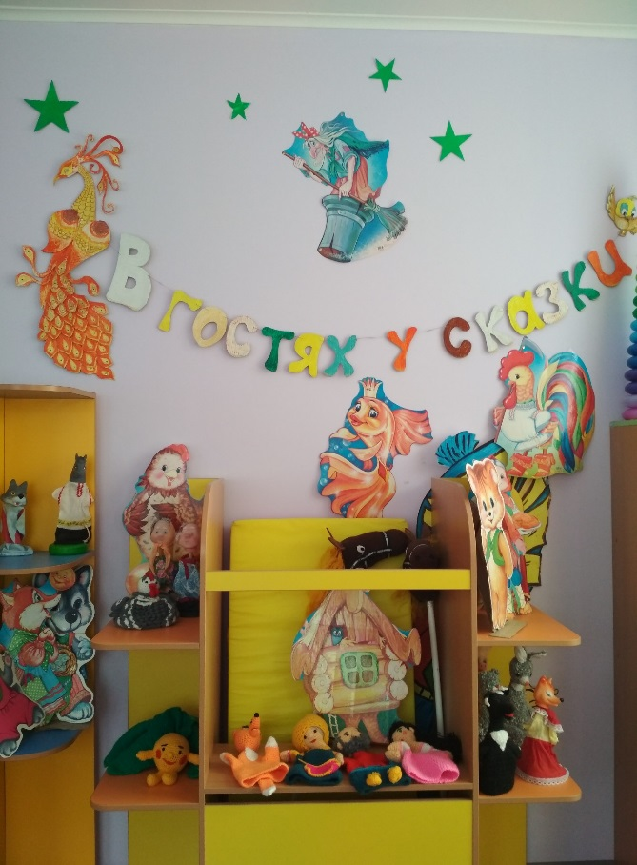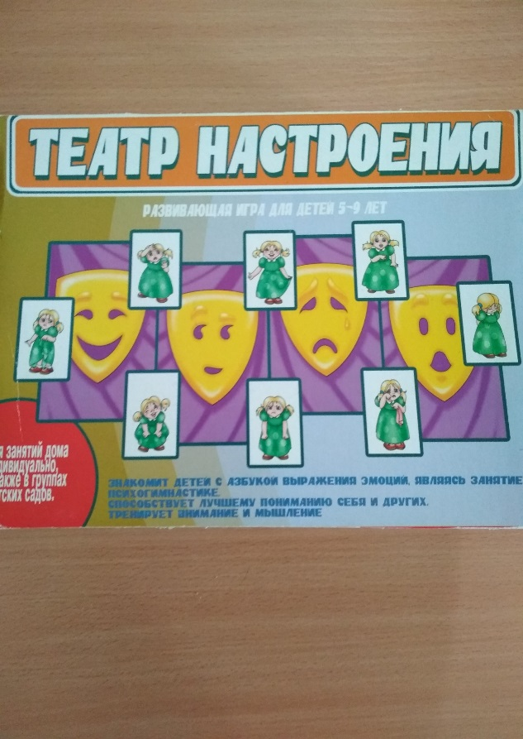Физическое развитие:
— Центр физического развития;
— Спортивный уголок «Будь здоров!»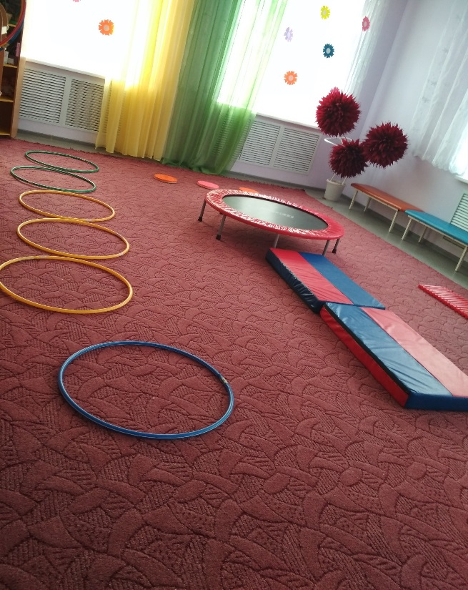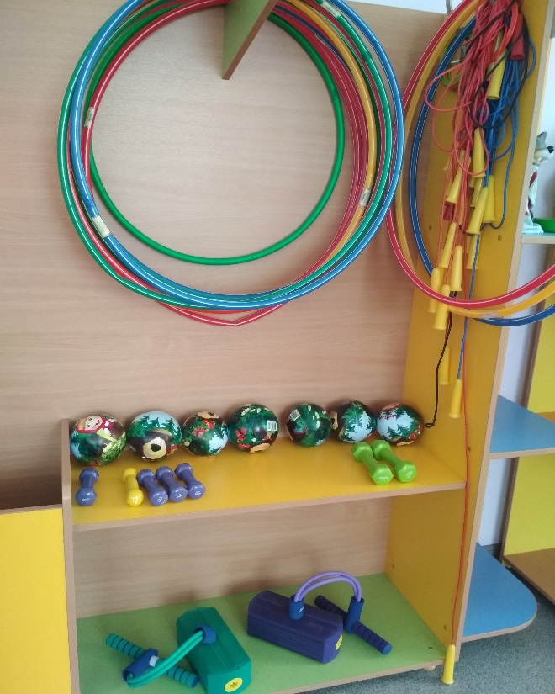
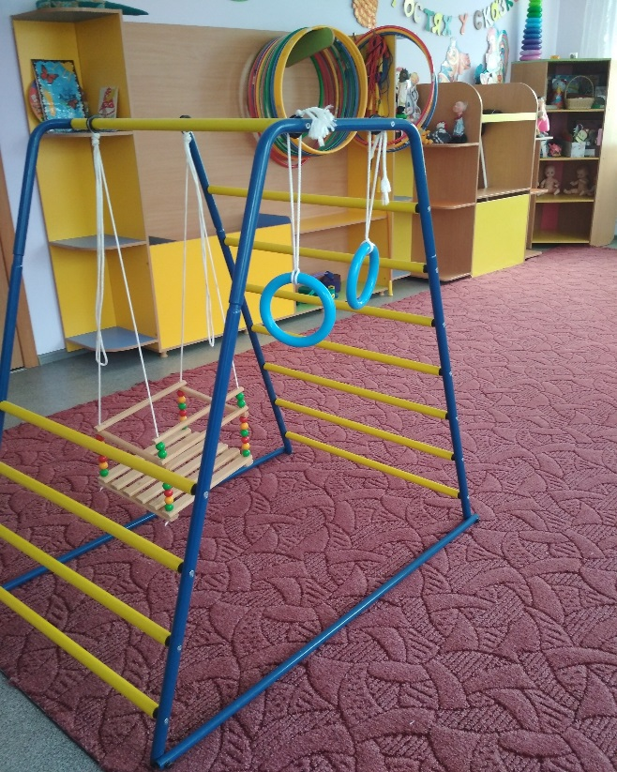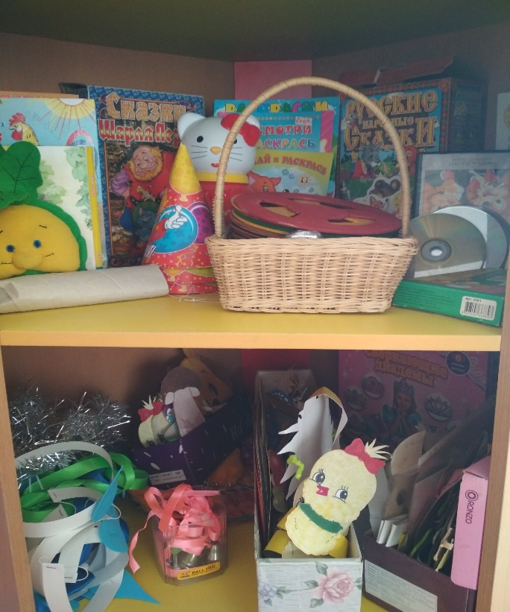
Направление:
Социально-коммуникативное развитие.
Игра — основной вид деятельности наших малышей. Яркий, насыщенный игровой центр создает условия для творческой деятельности детей, развивает фантазию, формирует игровые навыки и умения, воспитывает дружеское взаимоотношение между детьми.
В свободном доступе для детей находятся атрибуты для зарождающихся в этом возрасте сюжетно-ролевых игр:
В центре по ПДД и пожарной безопасности находятся необходимые атрибуты к сюжетно-ролевым играм и занятиям по закреплению правилам дорожного движения. Дети при необходимости объединяют центр сюжетно-ролевых игр, ПДД и пожарной безопасности

Познавательное направление.
Большой популярностью у детей пользуется центр науки. В нем находится материал для осуществления опытной деятельности: лупы, мерные стаканчики, песочные часы, камни и т.п.
Центр математического развития: пособия с цифрами, счетный материал, дидактические игры, развивающие игры математического содержания.
Центр конструктивной деятельности организован так, что бы дети могли строить подгруппой и индивидуально. Имеется крупный и мелкий строитель, разнообразное лего, конструкторы.
В уголке природы подобраны безопасные растения, имается необходимое оборудование по уходу за ними.
Речевое развитие.
Направление играет существенную роль в формировании у детей интереса и любви к художественной литературе. В этом уголке ребенок имеет возможность самостоятельно, по своему вкусу выбрать книгу и спокойно рассмотреть ее с яркими иллюстрациями.
Художественно — эстетическое развитие.
В Центре «Творческая мастерская» находится материал и оборудование для художественно-творческой деятельности: рисования, лепки и аппликации. По желанию ребенок может найти и воспользоваться необходимым, для воплощения своих творческих идей, замыслов, фантазии. К данному центру имеется свободный доступ.
Театрализованная деятельность.
Театрализованные игры решают следующие задачи:
- Развивают артикуляционную моторику;
- Развивают артикуляционную моторику;
- Расширяют словарный запас;
- Развивают монологическую и диалогическую речь;
- Развивает общую и мелкую моторику.
Физическое развитие:
Здесь имеются: спортивный инвентарь, игрушки, дорожки здоровья для профилактики плоскостопия, дидактические игры спортивного содержания.
Создавая развивающую предметно-пространственную среду мы учитываем, что:
1. Среда должна выполнять образовательную, развивающую, воспитывающую, стимулирующую, организованную, коммуникативную функции. Но самое главное – она должна работать на развитие самостоятельности и самодеятельности ребенка.
2. Необходимо гибкое и вариативное использование пространства. Среда должна служить удовлетворению потребностей и интересов ребенка.
3. Форма и дизайн предметов ориентирована на безопасность и возраст детей.
4. Элементы декора должны быть легко сменяемыми.
5. В каждой группе необходимо предусмотреть место для детской экспериментальной деятельности.
6. Организуя предметную среду в групповом помещении необходимо учитывать закономерности психического развития, показатели их здоровья, психофизиологические и коммуникативные особенности, уровень общего и речевого развития.
7. Цветовая палитра должна быть представлена теплыми, пастельными тонами.
8. При создании развивающего пространства в групповом помещении необходимо учитывать ведущую роль игровой деятельности.
9. Развивающая среда группы должна меняться в зависимости от возрастных особенностей детей, периода обучения, образовательной программы.
Алгоритм проектирования развивающей предметно-пространственной среды.
- Сформулировать цели и задачи работы по созданию развивающей среды.
- Определить игровое и дидактическое оборудование для решения образовательных задач.
- Определить дополнительное оборудование.
- Определить, как разместить оборудование в игровой комнате.
Вывод.
Организация развивающей ППС в ДОУ с учетом требований ФГОС строится таким образом, чтобы дать возможность наиболее эффективно развивать индивидуальность каждого ребенка с учетом его склонностей, интересов, уровня активности.

